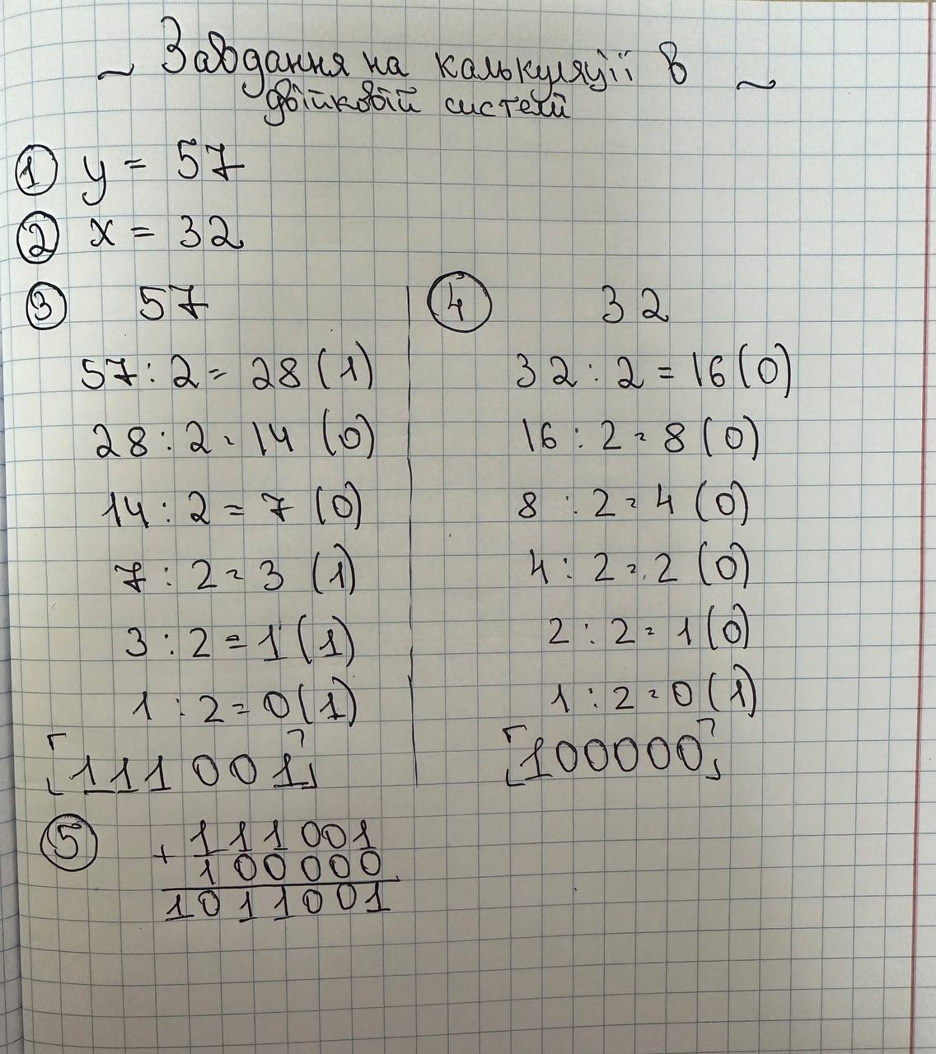

Рис 1.Обчислення в двійковій системі числення